По физике
К теме «Механические колебания»

Ученика (цы)_____класса______
____________________________
____________________________
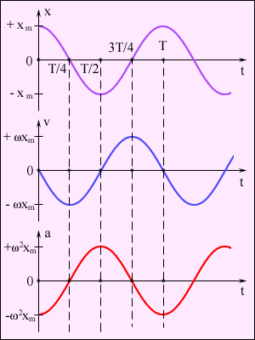
Задачи - определить понятие механического колебания;
- познакомиться с видами колебаний;
- научиться выделять, наблюдать и описывать механические колебания физических систем.
Вопрос: можно ли назвать колебательное движение механическим движением?

Лист 1
Задание 1.
Выделите среди предложенных движений колебательное.
1). С ветки сосны спрыгнула белка _________________
2). Клоун прыгал на батуте,
смешно дрыгая ногами и руками _________________
3). Луна вращается вокруг Земли _________________
4). Поршень ходит в цилиндре ДВС _________________
5). «Я знаю пять имен: Петя, Даша,
Коля, Оля, Витя…» - говорила Таня,
ударяя рукой по мячу _________________
6). Олег уронил мелкий разновес на
чашку весов, и мы долго ждали,
Когда коромысло придет в равновесие_________________
7). Боксер с силой ударил по «груше» _________________
Задание 2.
Определите признаки колебательного движения
____________________________________________
____________________________________________
Задание 3.
Дайте определение колебательному движению
_____________________________________________
_____________________________________________
_____________________________________________
Задание 4.
В каких из предложенных выше ситуаций колебания являются свободными? _______________________________
_____________________________________________
Почему с течением времени они затухают?__________________________________________ _____________________________________________

Задание 5.
Какие колебания являются вынужденными? Чем они отличаются от свободных?____________________________
_____________________________________________

Задание 6. Лист 2.
Заполните таблицу:
характеристики механических колебаний.

Физическая величина | Название | Обозначение | Единицы измерения
1.

2.

3.

4.

5.

Задание 7.
Решите предложенные задачи:
1 Частота колебаний стометрового железнодорожного моста равна 2 Гц. Определите период этих колебаний.

Дано: СИ Решение.

_____________

2. Период вертикальных колебаний железнодорожного вагона равен 0,5 с. Определите частоту колебаний вагона.

Дано: СИ Решение.

Лист 3.
Задание 8.
Практическая работа.
Тема. Исследование зависимости периода колебаний математического маятника от некоторых физических величин.
Цель – определить, от чего зависит период колебаний математического маятника и установить форму этой зависимости.
Оборудование:_______________________________________
________________________________________________________________________________________________________
____________________________________________________
Ход работы.

- Составьте план работы и подберите необходимое оборудование.

- Проведите измерения и заполните таблицу:

№ опыта | Гипотеза | Что я делал? | Что измерял? | Выводы

3. Установите форму зависимости периода колебаний математического маятника от выбранной величины ___________________________________________________
___________________________________________________
___________________________________________________
___________________________________________________

Лист 4.
- Постройте график зависимости

- Сделайте вывод ____________________________________
________________________________________________
________________________________________________
________________________________________________

Задание 9.
Решите предложенную задачу.

Маятник состоит из стального шара диаметром 4 см, подвешенного на легкой нити длиной 98 см. Определите ускорение свободного падения, если период колебания маятника 2 с.
Дано: СИ Решение

98 см

D = 4 см

